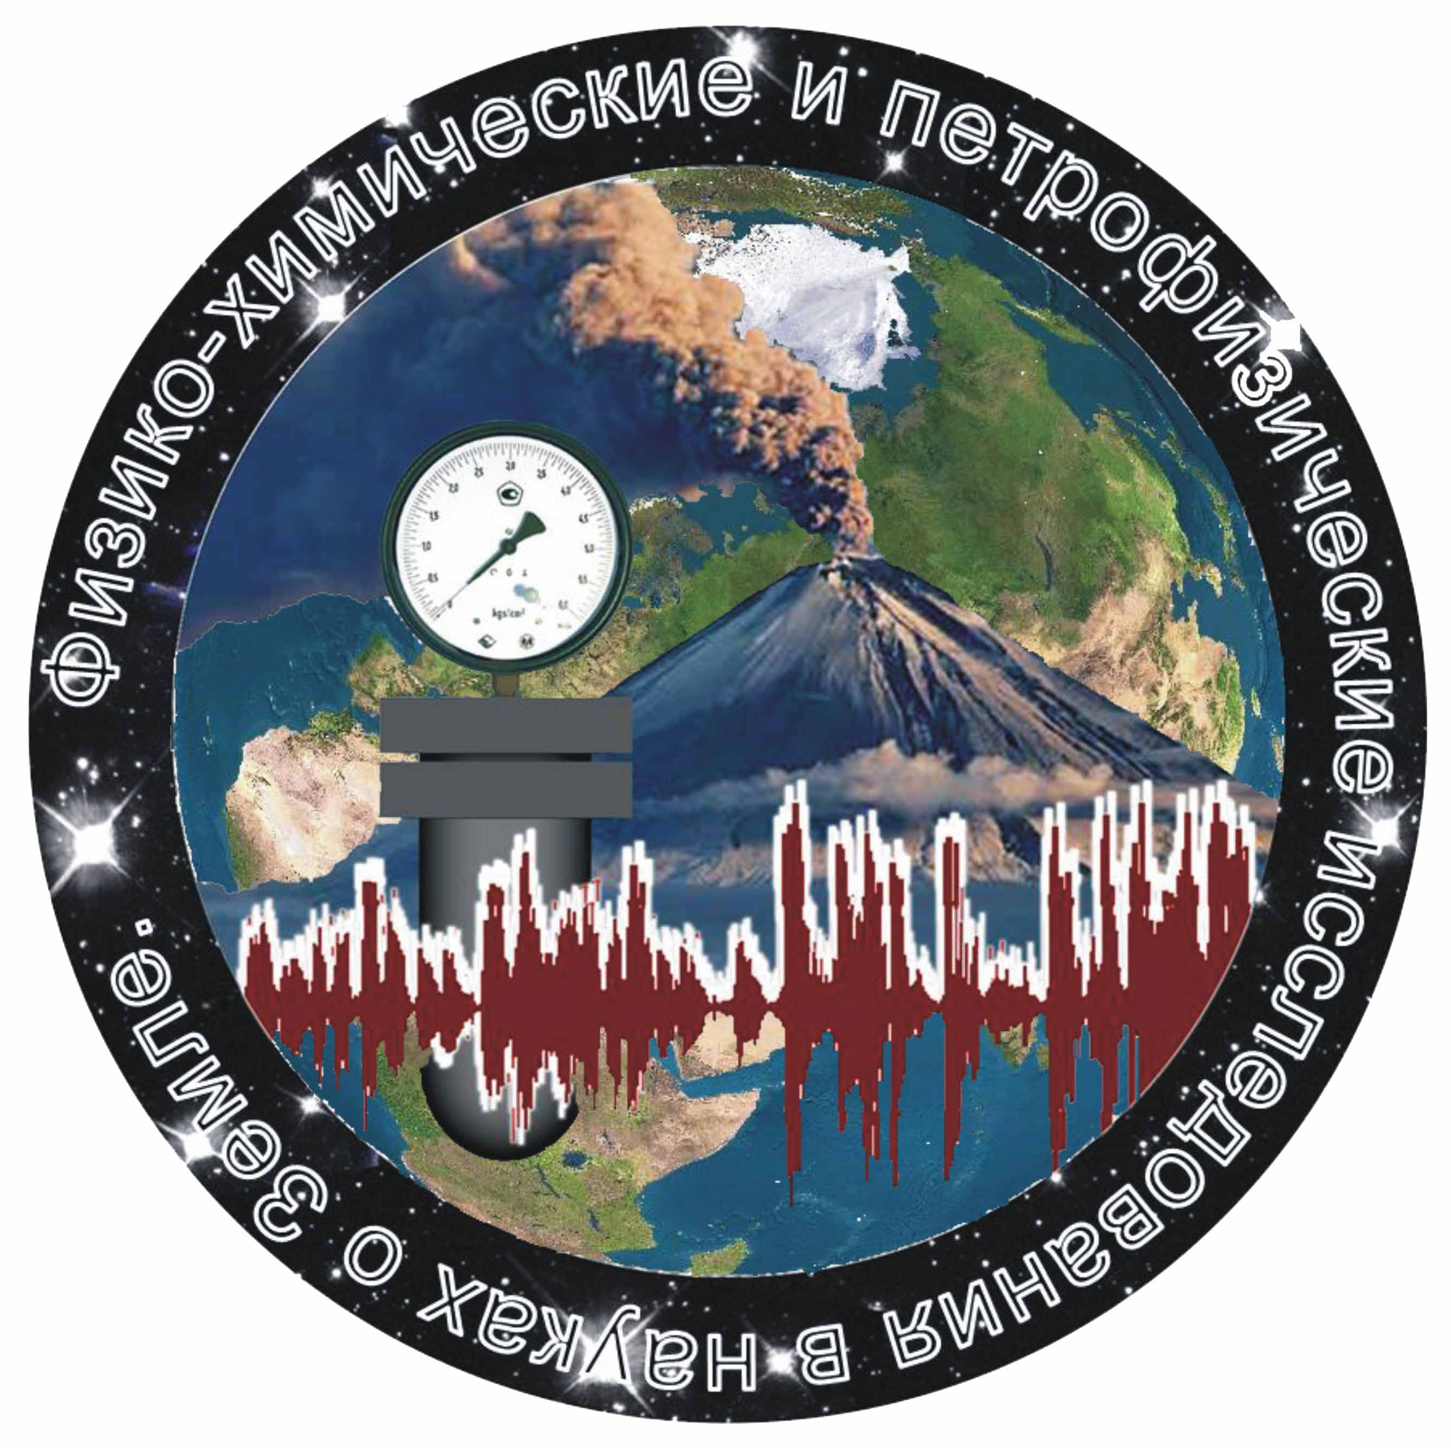

Четырнадцатая международная конференция
"Физико-химические и петрофизические исследования
в науках о Земле"
состоится с 7 по 10 октября 2013 года
в ГЕОХИ РАН, ИГЕМ РАН, ИФЗ РАН, ГО «Борок» ИФЗ РАН

Спонсоры: Российский Фонд Фундаментальных Исследований,
Отделение Наук о Земле РАН

Организаторы: ГЕОХИ, ИФЗ, ИГЕМ, ИЭМ РАН

Петрофизическая комиссия Петрографического комитета РАН

Адреса оргкомитета:
119991 Москва, ул. Косыгина 19, ГЕОХИ РАН, тел. (499) 939-78-40
leb@geokhi.ru Лебедев Евгений Борисович;
123810 Москва, ул. Б.Грузинская 10, ИФЗ РАН, тел. (499) 254-89-35
saltyk@ifz.ru Салтыковский Артур Яковлевич,
nasimov@ifz.ru Насимов Рашит Музагитович;
119017 Москва, Старомонетный пер. 35, ИГЕМ РАН, тел. (499)230-84-40
vil@igem.ru Жариков Андрей Виленович;
142432 Черноголовка, Московской обл., ул. ак. Осипьяна, д.4, ИЭМ РАН, persikov@iem.ac.ru Персиков Эдуард Сергеевич, тел. (496)522-50-58
redkin@iem.ac.ru Редькин Александр Федорович, тел. (496)522-58-44
152742 Ярославская обл., Некоузский р-н, п. Борок, ГО «Борок» ИФЗ РАН, тел.0485-47-24633
eldar@borok.yar.ru Дмитриев Эльдар Михайлович
Тематика конференции:

Физико-химические свойства пород и расплавов при высоких давлениях и температурах
- влияние флюидов; скорость упругих волн, электропроводность, вязкость, поверхностные свойства;
-.транспортные свойства;
- миграция и аккумуляция магматических жидкостей (моделирование с использованием высокотемпературных центрифуг);
- минеральные равновесия; состав и генезис минералов;
- экспериментальное и теоретическое моделирование фазовых равновесий при высоких давлениях;
- состояние вещества в ударных волнах;
- геомеханические характеристики при частичном плавлении;
- компакция расплавов;
- исследования гидротермальных рудообразующих систем.

Современные методы экспериментальных исследований
- проблемы вещественного анализа геоматериалов и продуктов экспериментальных исследований;
- наноматериалы;
- техника и методика экспериментов при высоких температурах и давлениях;
- исследования структуры и текстуры геоматериалов физическими и ядерно-физическими методами при нормальных условиях и при высоких РТ-параметрах.
Космохимия
- внеземное вещество, методы интерпретации, эволюция.
Изотопные равновесия
- решение генетических вопросов минералообразования.

Петрофизика и ее роль в интерпретации геофизических данных и поиске месторождений полезных ископаемых:
- региональная петрофизика;
- прикладная петрофизика (нефтегазоносные и рудные структуры);
- петрофизическая интерпретация геофизических границ и неоднородностей в глубинных зонах земной коры;
- структурно-петрофизическая корреляция тектонических зон на глубине и поверхности;
- проблемы петро- и палеомагнетизма;
- проблемы геоэлектромагнитного мониторинга;
- петрофизические исследования свойств геоматериалов, исследования их структуры
физическими методами в стандартных условиях и при высоких РТ-параметрах.

Петролого-геофизические подходы построения моделей состава и строения планетарных тел

- построения моделей состава и строения планетарных тел;
- моделирование геохимических процессов и термодинамические свойства.

Петрофизические и геодинамические исследования в интересах экологии
- петрофизические и геодинамические критерии выбора мест захоронения токсичных и радиоактивных отходов;
- процессы миграции и аккумуляции загрязнителей в геологической среде;
- проблемы прогноза изменения физических свойств и геодинамической обстановки в районах подземного захоронения РАО.

Работа конференции будет проходить по секциям, организованным в соответствии с представленной тематикой. На секциях могут быть представлены устные и стендовые доклады. На устные доклады отводится до 15 мин. Для демонстрации графических материалов имеется компьютер и overhead. Участие в работе конференции возможно и без докладов.
Открытие конференции 7 октября в конференц-зале ГЕОХИ РАН
Продолжение конференции 8 октября в конференц-зале ИФЗ РАН
Продолжение конференции 9 октября конференц-зале флигеля ИГЕМ РАН
Выездная сессия состоится с 10 по 13 октября в ГО «Борок» ИФЗ РАН (п. Борок, Ярославская обл.)

Геофизическая обсерватория «Борок» ИФЗ РАН расположена в научном центре, созданном в 1938 г. при участии легендарного полярника Ивана Дмитриевича Папанина в п. Борок, живописном месте в Ярославской области, на берегу Рыбинского водохранилища, вблизи города Углич, на базе имения известного народовольца и ученого Николая Александровича Морозова. В поселке имеются музеи Н.А.Морозова, И.Д.Папанина и художника Ф.Г. Солнцева.
Адрес: 152742 Ярославская обл., Некоузский р-н, пос. Борок, ГО «Борок».

Для участия в конференции необходимо не позднее 20 сентября направить по электронной почте petromeeting@yandex.ru заявку, и текст доклада.

В заявке необходимо указать: фамилию, имя, отчество (полностью), должность, ученую степень, звание, контактную информацию (телефон, е-mail), название доклада с указанием статуса (устный или стендовый) и секции, на которую он представлен. Желающим поехать в Борок, необходимо обязательно сообщить об этом в заявке - для заказа гостиницы. К сожалению, в Москве организовать размещение иногородних участников Оргкомитет не имеет возможности.

Оргкомитет рассматривает содержание и оформление присланных материалов и оставляет за собой право отклонить или изменить статус доклада.

Правила оформления материалов

Материалы доклада необходимо подготовить и сохранить в формате редактора WINWORD. Общий объем (русский текст + краткое резюме по-английски) – не более 4 страниц формата А4. Ориентировка всех страниц – «Портрет». Поля сверху и снизу 2.5 см, справа и слева – 2.5 см. Текст набрать в одну колонку. Шрифт Аrial 14, интервал между строками – одинарный, выравнивание – по ширине, первая строка - отступ 0.7 см. Возможно использование рисунков (черно-белых) и таблиц. В этом случае необходимо применить опцию редактора «вставить из файла», «положение - в текcте». Ни в коем случае не применять опций «вставить как объект» и расположение – «в тексте» т.е. не применять «обтекания текстом» и других специальных приемов форматирования, не использовать инструменты «надпись» и т.д. Мы убедительно советуем авторам перед тем, как принять решение о включении иллюстраций (особенно сложных рисунков, карт или таблиц, содержащих много столбцов) учесть, что при печати иллюстрации станут черно-белыми и страница будет уменьшена до формата A5.

НАЗВАНИЕ

¹Фамилия И.О. авторов (фамилия докладчика – подчеркнута)
¹организации полностью, (сокращенно), адреса для связи.
Пустая строка
(выравнивание всей «шапки» влево)

Затем пропустить одну строчку и привести текст, на русском языке (за исключением случая, когда среди авторов нет владеющих русским языком – тогда на английском языке).
Ссылки на гранты

Литература (не более 10 пунктов, ссылки в тексте: автор, год в квадратных скобках)

Затем пропустить строчку и по тем же правилам представить название, фамилии и инициалы авторов, название организаций английском языке. Затем вновь пропустить строчку и привести короткий текст (3-5 фраз) на английском языке.
ПРИМЕР ОФОРМЛЕНИЯ:

ГЛУБИННОЕ СТРОЕНИЕ И СОСТАВ ПЛАНЕТЫ САРАКШ

¹Иванов А.А., ²Сидоров Б.Б.
¹Институт геологии рудных месторождений (ИГЕМ) РАН, Москва, ivanov@mail.ru;
²Институт экспериментальной минералогии (ИЭМ) РАН, Черноголовка, sidorov@gmail.com

С использованием новейших высокоточных методов физического [Иванов, 2009] и численного экспериментов [Jones, 2010], а также вещественного анализа представительной выборки образцов выявлены закономерности изменения физических свойств пород при высоких РТ-параметрах. Сопоставление полученных экспериментальных данных с результатами аналитических исследований позволило разработать модель глубинного строения и вещественного состава планеты. И т.д.
Работа выполнена при финансовой поддержке РФФИ (грант 00-00-00000)

Литература
- Иванов А.А. Методика высокоточных измерений // Журнал физико-химических проблем. 2009. Т. 1. № 1. С. 1 – 21.
- Jones T. Numerical models for planet investigations // Numerical Planetology. 2010. V. 110. P. 1278 – 1288.

DEEP STRUCTURE AND COMPOSITION OF SARAKSH PLANET

¹Ivanov A.A., ²Sidorov B.B.
¹Institute of geology of ore deposits (IGEM) RAS, Moscow, ivanov@mail.ru;
²Institute of experimental mineralogy (IEM) RAS, Chernogolovka, sidorov@gmail.com

Using the newest high-precision methods of physical and numerical experiments as well as the substantial analysis of representative samples set the trends of rock physical properties changes at high PT-parameters were revealed. Correlation of the experimental data obtained and the results of analytical probing enabled to develop the model of deep structure and composition of the planet.

Как доехать до Борка:
Из Москвы. С Белорусского вокзала поездом 602Я Москва—Рыбинск до ст. Шестихино. Поезд отправляется с Белорусского вокзала 09.10 в 21:08 и прибывает на станцию Шестихино 10.10 в 5:31. Поезда ходят не каждый день, поэтому отъезд в Москву этим поездом возможен либо 10.10 либо 13.10. Цена билета (по состоянию на 21.05.2013): плацкарт ~ 873 руб., ~ купе 1 587 руб., люкс ~ 2 783 руб. Участников, прибывших этим поездом, встретят и привезут в Борок.
Из Санкт-Петербурга. С Московского вокзала поездами Санкт-Петербург—Иваново и Санкт-Петербург—Самара до ст. Шестихино.
Из Ярославля.Пригородным поездом или автобусом доехать до г. Рыбинска, далее пригородным поездом до ст. Шестихино.
От ст. Шестихино до п. Борок можно доехать рейсовым автобусом или маршруткой, которые приходят в Шестихино к прибытию поездов.
Предполагается также коллективный отъезд.

Цены на проживание в академической гостинице п. Борок
(за одно место в сутки)
простой номер - 400 руб. (после ремонта - 480 руб.)
полулюкс - 620 руб.
люкс - 740-1400 руб.

ОРГКОМИТЕТ

